

Relatório de CTF
Packets Primer – PicoCTF

Informações do documento
Referência | Packets Primer – Pedro Borges
N° Revisão | 1
Data de publicação | 04/05/2025
Link | https://play.picoctf.org/practice/challenge/286?category=4&difficulty=2&page=2

Redação | Pedro Borges | Estudante
Revisão | Nome do revisor | Orientador
Aprovação | Nome do aprovador | Diretor

Histórico de revisões
N° | Entregas | Descrição
0 | 04/05/2025 | Produção
1 | DD/MM/AAAA | Revisão
2 | DD/MM/AAAA | Aprovação

Informações do CTF
Nível de Dificuldade | Médio
Tipo de acesso | Gratuito
Conceitos envolvidos | Análise de Pacotes, Wireshark, Forense
Plataforma | PicoCTF
Área | Blue

Sumário
Contextualização 3
Subtítulo caso necessário 3
Desenvolvimento 3
Find the flag
Conclusão 3
Referências 3

Contextualização
O desafio Packets Primer consiste em examinar um arquivo de captura de tráfego de rede (.pcap) com o objetivo de encontrar informações que revelem a flag. Esse tipo de análise é fundamental em atividades de forense digital e segurança ofensiva, onde a inspeção de pacotes pode revelar credenciais, mensagens ou dados sensíveis transmitidos sem criptografia.

Desenvolvimento
find the flag.
Para resolver o desafio Packets Primer, iniciei baixando e analisando o arquivo de captura de pacotes (PCAP) fornecido. Utilizei o Wireshark, a principal ferramenta para inspeção de tráfego de rede. Ao abrir o arquivo, verifiquei a presença de múltiplos pacotes de comunicação, predominantemente utilizando os protocolos TCP e ARP.
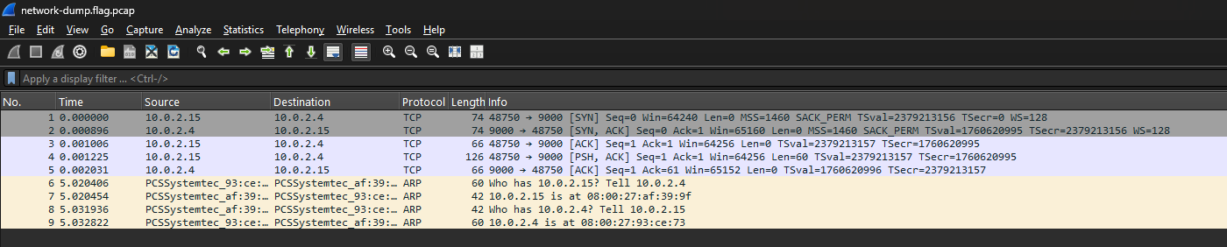

Por se tratar de um desafio para iniciantes, imaginei que a flag estaria disposta como texto claro. Com isso em mente, selecionei uma requisição TCP e com o botão direito utilizei a funcionalidade Follow TCP Stream para visualizar conversas completas em um formato legível. Durante a inspeção desses fluxos, identifiquei trocas de mensagens em texto claro.
Após a análise do fluxo, localizei a flag embutida no conteúdo de uma das mensagens. Ela estava no formato característico picoCTF{...}, encodada em hexadecimal, mas convertida automaticamente pelo Wireshark.
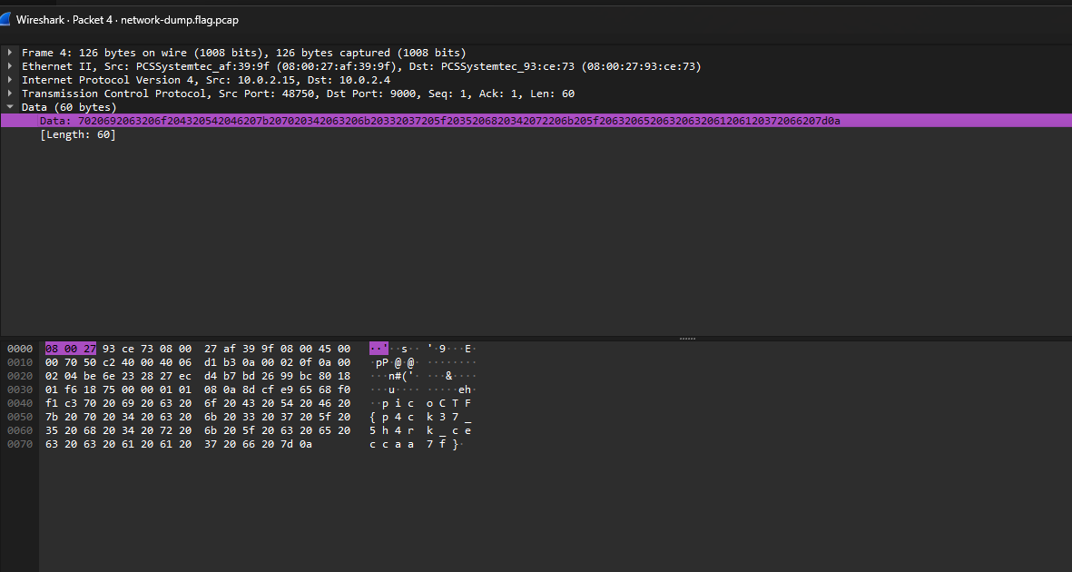

Conclusão
O desafio Packets Primer demonstrou, de forma prática, a importância da análise de tráfego de rede para identificação de informações sensíveis transmitidas em texto claro. A utilização do Wireshark facilitou a inspeção e interpretação dos dados capturados, permitindo a extração eficiente da flag. A abordagem de seguir fluxos TCP e buscar mensagens legíveis se mostrou eficaz, principalmente considerando a simplicidade do desafio voltado para iniciantes.

